SOFTWARE REQUIREMENT SPECIFICATION (SRS)
LMS MVP SYSTEM
Phiên bản: 1.0 | Ngày: 07-02-2026 | Trạng thái: Draft

1. Tổng quan
Tài liệu này mô tả yêu cầu nghiệp vụ và kỹ thuật cho hệ thống LMS ở giai đoạn MVP.
MVP tập trung vào: học video, làm quiz, tích sao và đổi sao để mở/đọc bài giảng miễn phí.

1.1 Đối tượng đọc (khách hàng đọc được)
• Khách hàng / Chủ dự án
• Product Owner / BA
• Developer
• QA / Tester
• UI/UX Designer

1.2 Phạm vi MVP
Bao gồm:
• Video Learning (có thể skip, lưu progress)
• Quiz (có bài có quiz / có bài không; pass >= 80%)
• Star System (tính sao theo hoàn thành)
• Free Module Exchange (đổi sao để đọc bài miễn phí)
Không bao gồm (ngoài MVP):
• Thanh toán, chứng chỉ, chat, gamification nâng cao

2. Actors

2.1 Học viên
Học viên là người học: xem video, làm quiz, nhận sao và đổi sao mở bài miễn phí.

2.2 Admin
Admin quản trị nội dung: tạo khóa học, bài học, upload video, tạo quiz và cấu hình sao.

3. User Flow (luồng sử dụng)
Đăng ký/Đăng nhập → Chọn khóa → Chọn bài → Xem video → (Nếu có) làm quiz → Nhận sao → Đổi sao mở bài miễn phí.
Nếu quiz < 80%: học viên có thể làm lại quiz cho đến khi pass.

4. Business Rules (quy tắc nghiệp vụ)
• BR-01: Một bài học có thể có quiz hoặc không có quiz.
• BR-02: Quiz đạt từ 80% trở lên được coi là pass (qua bài).
• BR-03: Video cho phép skip, nhưng hệ thống vẫn lưu progress xem video.
• BR-04: Sao được tính dựa trên việc học đầy đủ và làm quiz đầy đủ.
• BR-05: Bài được mở bằng sao thuộc module miễn phí: chỉ đọc (không quiz).
• BR-06: Sao bị trừ ngay sau khi đổi/mở bài miễn phí.

5. Functional Requirements (yêu cầu chức năng)

5.1 Authentication
• FR-AUTH-01: Đăng ký tài khoản
• FR-AUTH-02: Đăng nhập
• FR-AUTH-03: Quên mật khẩu / đặt lại mật khẩu

5.2 Course & Lesson
• FR-CRS-01: Xem danh sách khóa học
• FR-CRS-02: Xem chi tiết khóa học (mô tả, danh sách bài)
• FR-LES-01: Xem danh sách bài học trong khóa
• FR-LES-02: Mỗi bài có thể có video và (tuỳ chọn) quiz

5.3 Video Learning
• FR-VID-01: Phát video bài học
• FR-VID-02: Cho phép người học tua/skip video
• FR-VID-03: Lưu progress theo thời gian đã xem (resume khi quay lại)

5.4 Quiz
• FR-QZ-01: Quiz dạng trắc nghiệm (multiple choice)
• FR-QZ-02: Nộp bài và chấm điểm theo %
• FR-QZ-03: Cho phép làm lại quiz (lưu lịch sử các lần làm)
• FR-QZ-04: Pass nếu điểm >= 80%

5.5 Star System
Mục tiêu: tạo động lực học tập và là 'currency' để mở bài miễn phí trong module Free.
• FR-STAR-01: Cộng sao khi hoàn thành video
• FR-STAR-02: Cộng sao khi pass quiz (nếu có quiz)
• FR-STAR-03: Hiển thị tổng sao ở profile
• FR-STAR-04: Không cộng trùng sao cho cùng một điều kiện hoàn thành

5.6 Free Module Exchange
• FR-FREE-01: Danh sách bài giảng miễn phí (được mở bằng sao)
• FR-FREE-02: Đổi sao để mở bài: kiểm tra đủ sao → trừ sao → mở quyền đọc
• FR-FREE-03: Lưu lịch sử đổi sao (thời gian, số sao trừ, bài mở)

6. Acceptance Criteria (tiêu chí nghiệm thu)
Module | Tiêu chí
Video | • Play được  • Skip/Tua được  • Lưu progress và resume đúng
Quiz | • Có % điểm sau khi submit  • Fail có thể làm lại  • Pass >= 80% mới qua bài
Star | • Cộng sao đúng quy tắc  • Không cộng trùng  • Hiển thị tổng sao đúng
Exchange | • Không đủ sao → báo lỗi  • Đủ sao → trừ sao + mở bài  • Có lịch sử đổi sao

7. Admin Module (quản trị)
• ADM-01: CRUD Course (tạo/sửa/xóa/ẩn/hiện)
• ADM-02: CRUD Lesson (gắn vào Course, set có quiz/không)
• ADM-03: Upload/đính kèm video cho Lesson
• ADM-04: CRUD Quiz (câu hỏi, đáp án đúng)
• ADM-05: Cấu hình sao thưởng cho từng lesson (video/quiz)

8. Permission Matrix (phân quyền)
Tính năng | Học viên | Admin
Xem khóa học/bài học | ✓ | ✓
Học video | ✓ | ✓ (preview)
Làm quiz | ✓ | ✓ (test)
Tích sao / xem sao | ✓ | ✓ (view)
Đổi sao mở bài miễn phí | ✓ | ✓ (view)
CRUD Course/Lesson | — | ✓
Upload video | — | ✓
CRUD Quiz | — | ✓

9. Quy tắc tính sao (Star Calculation)
Có thể cấu hình theo từng bài, nhưng mặc định MVP đề xuất như sau:
Điều kiện | Sao thưởng | Điều kiện hợp lệ | Ghi chú
Hoàn thành xem video | +1 | progress >= 95% (config) | Cho phép skip nhưng cần đạt ngưỡng progress
Pass quiz | +2 | score >= 80% | Nếu lesson có quiz

10. Database Design (Draft)
Bảng dưới đây là bản nháp cho MVP (có thể điều chỉnh theo kiến trúc hệ thống).

10.1. Table: users
Field | Type | Notes
id | BIGINT PK | User ID
name | VARCHAR(120) | Tên
email | VARCHAR(190) UNIQUE | Email
password_hash | VARCHAR(255) | Mật khẩu hash
stars_balance | INT | Số sao hiện có
created_at/updated_at | DATETIME | Audit

10.2. Table: courses
Field | Type | Notes
id | BIGINT PK | Course ID
title | VARCHAR(255) | Tên khóa
description | TEXT | Mô tả
status | ENUM(draft,published,archived) | Trạng thái
created_at/updated_at | DATETIME | Audit

10.3. Table: lessons
Field | Type | Notes
id | BIGINT PK | Lesson ID
course_id | BIGINT FK | Thuộc khóa học
title | VARCHAR(255) | Tên bài
video_url | TEXT | Link video/CDN
has_quiz | BOOL | Có quiz không
star_reward_video | INT | Sao thưởng khi hoàn thành video
star_reward_quiz | INT | Sao thưởng khi pass quiz
created_at/updated_at | DATETIME | Audit

10.4. Table: quizzes
Field | Type | Notes
id | BIGINT PK | Quiz ID
lesson_id | BIGINT FK | Thuộc lesson
pass_percent | INT DEFAULT 80 | Ngưỡng qua bài
created_at/updated_at | DATETIME | Audit

10.5. Table: quiz_questions
Field | Type | Notes
id | BIGINT PK | Question ID
quiz_id | BIGINT FK | Thuộc quiz
content | TEXT | Câu hỏi
created_at/updated_at | DATETIME | Audit

10.6. Table: quiz_answers
Field | Type | Notes
id | BIGINT PK | Answer ID
question_id | BIGINT FK | Thuộc question
content | TEXT | Đáp án
is_correct | BOOL | Đáp án đúng?

10.7. Table: user_lesson_progress
Field | Type | Notes
id | BIGINT PK | Progress ID
user_id | BIGINT FK | User
lesson_id | BIGINT FK | Lesson
video_progress | FLOAT | 0..1 hoặc %
lesson_completed | BOOL | Đã hoàn thành lesson?
completed_at | DATETIME | Thời gian hoàn thành

10.8. Table: user_quiz_attempts
Field | Type | Notes
id | BIGINT PK | Attempt ID
user_id | BIGINT FK | User
quiz_id | BIGINT FK | Quiz
score_percent | FLOAT | % điểm
passed | BOOL | Pass?
submitted_at | DATETIME | Thời gian nộp

10.9. Table: star_transactions
Field | Type | Notes
id | BIGINT PK | Tx ID
user_id | BIGINT FK | User
type | ENUM(earn,spend) | Earn/Spend
amount | INT | Số sao +/-
reason | VARCHAR(255) | Lý do
ref_type/ref_id | VARCHAR(50)/BIGINT | Tham chiếu lesson/quiz/redeem
created_at | DATETIME | Audit

10.10. Table: free_unlocks
Field | Type | Notes
id | BIGINT PK | Unlock ID
user_id | BIGINT FK | User
lesson_id | BIGINT FK | Bài miễn phí được mở
stars_spent | INT | Sao đã dùng
unlocked_at | DATETIME | Thời gian mở

11. API Specification (Draft)
Method | Endpoint | Mục đích | Auth | Ghi chú request/response
POST | /auth/register | Đăng ký | No | Req: name,email,password | Res: token,user
POST | /auth/login | Đăng nhập | No | Req: email,password | Res: token,user
POST | /auth/forgot | Quên mật khẩu | No | Req: email | Res: ok
GET | /courses | Danh sách khóa học | Optional | Res: list courses
GET | /courses/{id} | Chi tiết khóa học | Optional | Res: course + lessons
GET | /lessons/{id} | Chi tiết bài học | Yes | Res: lesson + quiz meta
POST | /lessons/{id}/progress | Cập nhật progress video | Yes | Req: progress(0..1) | Res: ok
POST | /quizzes/{id}/submit | Nộp quiz | Yes | Req: answers[] | Res: score, passed, stars_earned
POST | /free/lessons/{id}/redeem | Đổi sao mở bài miễn phí | Yes | Req: none | Res: unlocked, stars_balance
GET | /me/stars | Xem số sao | Yes | Res: stars_balance + transactions

12. Non-Functional Requirements
Nhóm | Yêu cầu
Performance | Video start time < 3s (điều kiện mạng bình thường), submit quiz < 1s.
Security | JWT, password hash, rate limit login, phân quyền admin.
Usability | Mobile-first, UI tối giản, rõ trạng thái pass/fail.
Scalability | CDN cho video, backend scale ngang, cache các endpoint đọc.
Observability | Log lỗi + dashboard theo dõi quiz submit, video progress (optional).

13. Diagrams

13.1 Use Case Diagram
Sơ đồ use case mô tả các chức năng chính và actor tương tác trong MVP.
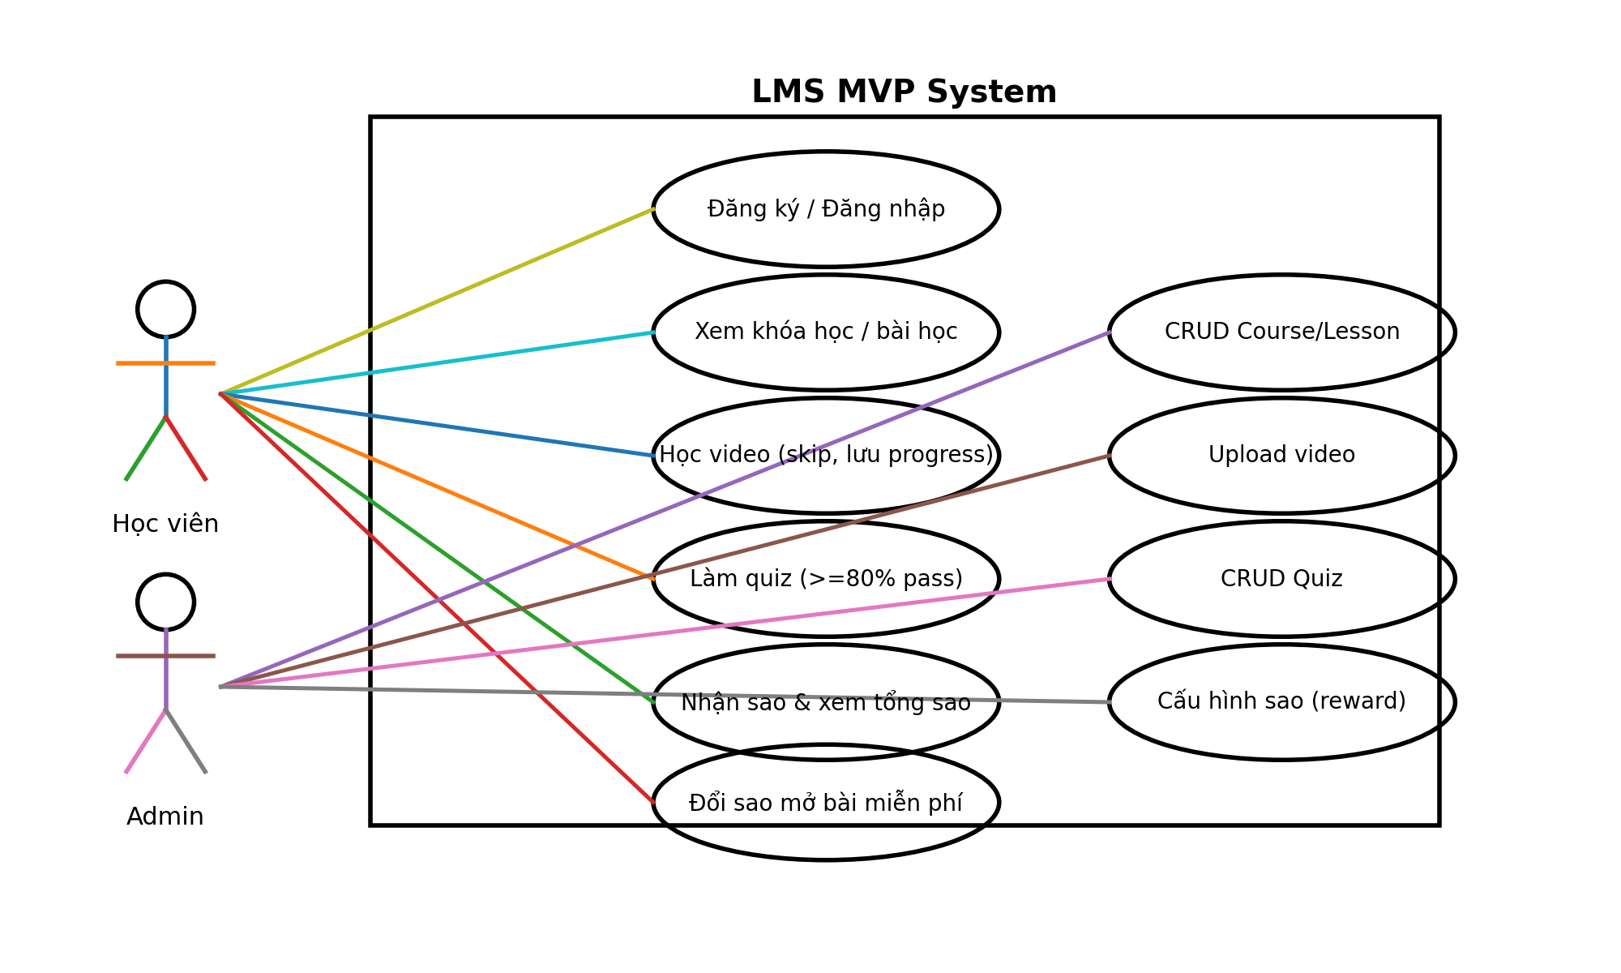

13.2 ERD (Simple Draft)
ERD bản nháp để hình dung quan hệ dữ liệu (có thể thay đổi theo thiết kế final).
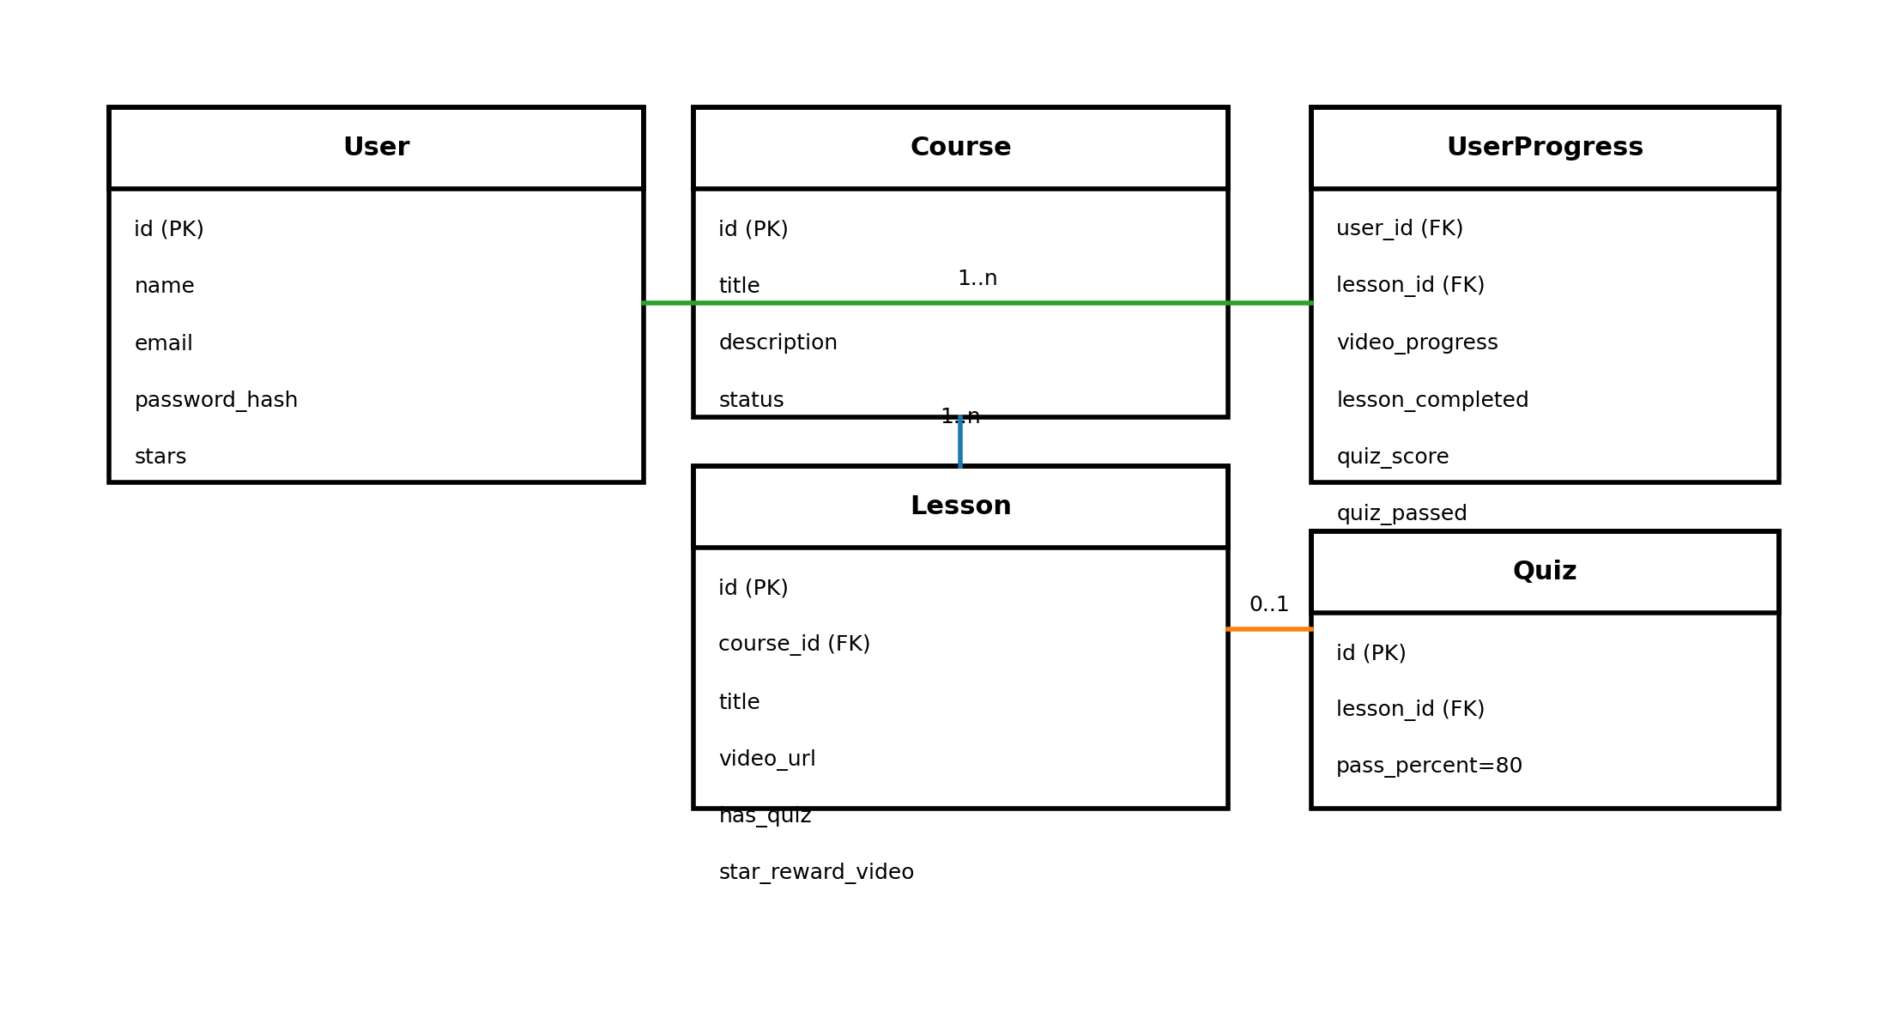

14. Future Phase (Ngoài MVP)
• Payment / Subscription
• Ranking / Leaderboard
• Mobile app native (cái này căng :>>>)
• AI recommendation / personalization (cái này căng nốt :>>>)

